รายงานผลการปฏิบัติราชการประจำเดือน ของสถานีตำรวจภูธรช้างกลาง
ประจำเดือน กุมภาพันธ์ ๒๕๖๗
โครงการ/กิจกรรม | รายละเอียด | ระยะเวลาดำเนินการ | ผลการดำเนินการ | กิจกรรม | หน่วยงานที่รับผิดชอบ
๑.กิจกรรมปราบปรามการ ผลิต การค้ายาเสพติด ขยายผลจับกุมผู้ที่เกี่ยวกับยาเสพติด | -จับกุมคดียาเสพติดกลุ่มข้อหาร้ายแรง(ครอบครอง จำหน่าย)จำนวน ๕ รายและกลุ่มข้อหาไม่ร้ายแรง(เสพ ครอบครองเพื่อเสพ)จำนวน ๖ ราย | ต.ค.๖๖-ก.ย.๖๗ | -ขยายผลเครือข่ายยาเสพติด จับกุมผู้ที่กระทำผิดเกี่ยวกับยาเสพติด เพื่อลดปัญหายาเสพติดในสังคมและเพิ่มความเชื่อมั่นให้แก่ประชาชน | 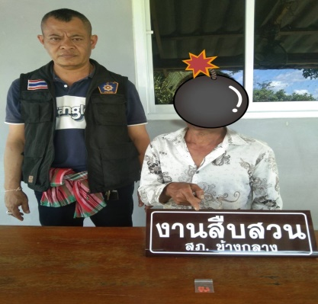 | สืบสวน

ตรวจถูกต้องแล้ว

ว่าที่ พ.ต.อ. 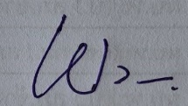
(พงศ์พิชาญ ชยานนท์พิริย )
ตำแหน่ง ผกก.สภ.ช้างกลาง

รายงานผลการปฏิบัติราชการประจำเดือน ของสถานีตำรวจภูธรช้างกลาง
ประจำเดือน กุมภาพันธ์ ๒๕๖๗
โครงการ/กิจกรรม | รายละเอียด | ระยะเวลาดำเนินการ | ผลการดำเนินการ | กิจกรรม | หน่วยงานที่รับผิดชอบ
๑.โครงการ ปิดล้อม ตรวจค้น เป้าหมาย เพื่อป้องกันและลดการแร่ระบาดยาเสพติด | -ชุดสืบสวน ออกแผนปิดล้อมตรวจค้นพื้นที่เป้าหมาย ที่มีการแร่ระบาดของยาเสพติด ๒ ครั้ง/เดือน ครบ ๓ ตำบล | ต.ค.๖๖-ก.ย.๖๗ | -กำหนดพื้นที่ที่มีการแพร่ระบาดยาเสพติด เพื่อปิดล้อมตรวจค้นไม่ให้มีการแพร่ระบาดยาเสพติดในชุมชน | 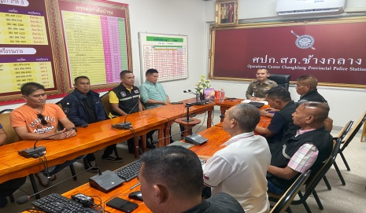  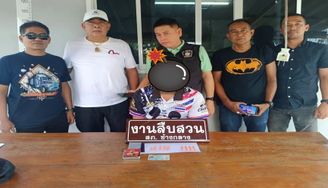 | สืบสวน

ตรวจถูกต้องแล้ว
ว่าที่ พ.ต.อ. 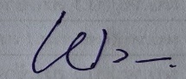
(พงศ์พิชาญ ชยานนท์พิริย )
ตำแหน่ง ผกก.สภ.ช้างกลาง

